Задачи на тему:
Арифметические операции в микроконтроллерах

А) Какой код записывается в регистр r16 при выполнении команды:
LDI r16, -5 ;
(A пр=1000 0101 или [-A]доп=1111 1011).

Б) A-B = A + [-B]доп , где A, B – коды операндов (уменьшаемого и вычитаемого)

Вычесть [-A]доп=1111 1011 заменяем на Прибавить +A=0000 0101

1. Выполнить операции двоичного сложения и вычитания 8-разрядных операндов А и В, указав признаки результата операции:
А= 00111001, [B]доп = 10011101.
Оценить исходные коды и результаты как десятичные числа со знаком.

По какой диаграмме оцениваются операнды и результат операции?

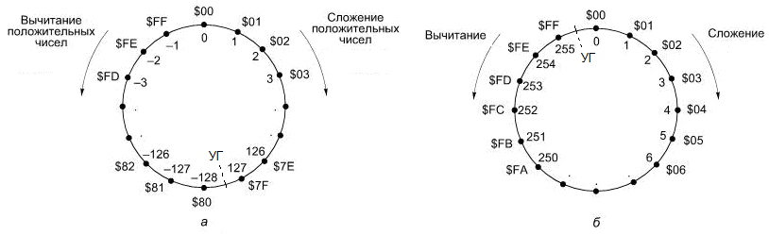

2. Вычислить сумму и разность чисел со знаком, представленных в 16-ричном коде (отрицательные числа в дополнительном коде): A= 0хE7, B=0хD5. Определить значения флагов (признаков результатов). Оценить значения операндов и результатов в десятичной системе счисления.

3. Выполнить операции двоичного сложения и вычитания, указав признаки результата операции.
1) [А]доп = 10111101, [B]доп = 11001001;
2) А= 0xE5, В=0x78
Оценить исходные операнды и 8-разрядные результаты как десятичные числа со знаком.

4. Выполнить операции двоичного сложения и вычитания заданных десятичных чисел, указав признаки результата операции:
A = -20, B = 120

5. Вычислить сумму и разность чисел со знаком, представленных в 16-ричном коде: A= 0хА595, B=0х99А1 (отрицательные числа представлены в дополнительном коде). Определить значения флагов (признаков результатов).

6. Какие значения флагов сформируются при выполнении операции сравнения заданных двоичных 8-разрядных операндов А и В:
а) [А]доп =10100101, B= 01101101, б) [А]доп = 11101010 [В]доп = 11101010
Оценить исходные операнды и результат как десятичные числа со знаком.

7. Подобрать два примера операций сравнения двух 8-разрядных двоичных операндов (числа со знаком), при которых вырабатываются признаки положительного (отрицательного) переполнения.

8. В каких из перечисленных случаев фиксируется переполнение при вычитании двоичных чисел А - B:
a) [А] доп=11001100, [В] доп=01001111 б) А= 01110001, В= 01110001
в) А= 01100110, [В] доп=11110001.
Оценить исходные коды и результаты как десятичные числа со знаком.

9. Какому условию A>B или A<B, где A и B - числа без знака, соответствует вырабатываемый признак C=1(С=0). Приведите числовые примеры для 8-разрядных двоичных чисел A и B, иллюстрирующие значения флагов для указанных отношений. Оценить исходные двоичные операнды и результаты как десятичные числа со знаком.

10. Для определения отношения A>B, где A и B - числа со знаком, используется признак S=(N+V) по mod2 (N - знак, V - переполнение). Определите его значение для заданных пар 8-разрядных чисел:
1) A=01010110, [B] доп =01001011;
2) [А] доп= 10011011, [B] доп= 10010011
Оценить исходные операнды и результаты как десятичные числа со знаком.

11. Для определения отношения A<B, где A и B - числа со знаком, используется признак S=(N+V) по mod2 (N - знак, V - переполнение). Определите его значение для заданных 8-разрядных чисел:
a) A=0110 0000, [B]доп =10011000; б) [А]доп =10001100, [B]доп =10001010).
Привести оценки операндов и результатов в десятичной системе счисления.

12. Выполнить вычитание 2-байтовых 2-10 чисел A-B (A= 01011001 10000011, B= 00110101 10010111), используя один из известных алгоритмов 2-10 вычитания.

13. Выполнить деление двоичных целых чисел A/B: A= 0b01001110, B= 0b0101.
Оценить исходные операнды и результат деления как десятичные числа без знака.

